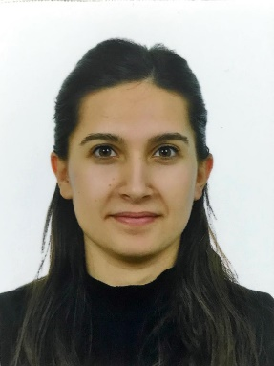
REYHAN GÜNEŞ

Gıda Mühendisi

İzmir, Karabağlar reyhangunes98@icloud.com +90-507-3614118

KİŞİSEL BİLGİLER
Doğum Yeri : İzmir
Doğum Tarihi : 20.03.1998
Medeni Durumu : Bekar
Sürücü Belgesi : B – 2017

DENEYİM
07.2019-08.2019 Nova Fruit Internional (1 ay) İzmir, Türkiye
    - Stajyer Gıda Mühendisi
    - Laboratuvar / Üretim

07.2018-08.2018 Balkan Süt (1 ay) İzmir, Türkiye
- Stajyer Gıda Mühendisi
- Laboratuvar / Üretim

EĞİTİM
06.2016-06.2020 Uşak Üniversitesi / Gıda Mühendisliği 3.10/4.00

06.2012-06.2016 Cumhuriyet Anadolu Lisesi / Sayısal 95/100

YETENEKLER / YETKİNLİKLER
Dil | Araçlar & Teknolojiler
İngilizce (Orta Seviye) | MS Office (İyi Düzeyde)  Word (İyi Düzeyde)  Excel (İyi Düzeyde)  PowerPoint (İyi Düzeyde)

SEMİNERLER & SERTİFİKALAR
20.05.2019 GHP - İYİ HİJYEN UYGULAMALARI SERTİFİKASI Uşak, Türkiye
(TSC YÖNETİM SİSTEMLERİ AKADEMİSİ)

19.05.2019 ISO 22000: 2018 – GIDA GÜVENLİĞİ YÖNETİM SİSTEMİ Uşak, Türkiye
SERTİFİKASI
(TSC YÖNETİM SİSTEMLERİ AKADEMİSİ)

18.05.2019 ISO 45001: 2018 – İŞ SAĞLIĞI VE GÜVENLİĞİ YÖNETİM Uşak, Türkiye
SİSTEMİ SERTİFİKASI
(TSC YÖNETİM SİSTEMLERİ AKADEMİSİ)

17.05.2019 ISO 9001: 2015 – KALİTE YÖNETİM SİSTEMİ SERTİFİKASI Uşak, Türkiye
(TSC YÖNETİM SİSTEMLERİ AKADEMİSİ)

21.05.2020 GENEL İŞ SAĞLIĞI VE GÜVENLİĞİ SERTİFİKASI İzmir, Türkiye
(BİLGEİŞ)

HEDEFLER
Almış olduğum eğitim, teknik bilgi ve becerilerimi ortaya koyup faydalı olabilmek ve bunları geliştirebilmek adına, gıda mühendisliği departmanında görev almak istiyorum.

Firma içerisinde yapılacak projelerde, öğrendiğim teorik bilgileri pratikte uygulayabilmek, etkin, hızlı karar süreçlerinde yer almak istiyorum.

Bana verilen görevi en iyi şekilde yerine getirerek, sizlere değer kazandıracağımı düşünüyorum.

REFERANSLAR
Onur Güneşer Uşak Üniversitesi (Doçent)

Tel: 0555-876-40-73
E-mail: onur.guneser@usak.edu.tr

